

Штаб
МО ВВПОД «ЮНАРМИЯ»
Кайбицкий муниципальный район
Республики Татарстан
422330 Кайбицкий район
село Большие Кайбицы
ул. Ш. Галиева д.12
тел.8(84370)21187
эл. почта:junajaarmija@rambler.ru

Еженедельный отчет МО ВВПОД «Юнармия»
Кайбицкого муниципального района за период с 23-28.02.26.

1.Количество участников движения: 356
2.Количество принятых юнармейцев: 0.
3.Проведенные за неделю мероприятия: 15

- СВО.
- Сегодня на базе нашей школы прошел турнир по настольному теннису, посвящённый Дню защитника Отечества и памяти наших героев, отдавших жизнь в ходе специальной военной операции. Участников спортивного мероприятия приветствовали юнармейцы отряда им. Героя Советского Союза М. К. Кузьмина. Красивым музыкальным подарком стало выступление учениц второго и четвертого классов, чьи голоса добавили тепла и искренности атмосфере праздника. Был продемонстрирован видеоряд с участниками специальной военной операции СП " Старое Тябердино ". Минутой молчания собравшиеся почтили память тех, кто навсегда остался верен долгу и чести. Директор школы А. А. Акрымов зачитал письмо со словами благодарности от действующего участника СВО Руслана Владимировича Батанова. Его сын, командир танка, младший лейтенант Алмаз Русланович Батанов погиб смертью храбрых в первые месяцы военных действий. Этот турнир был инициирован одноклассниками, друзьями Руслана Владимировича. Думаем, что он станет ежегодным.

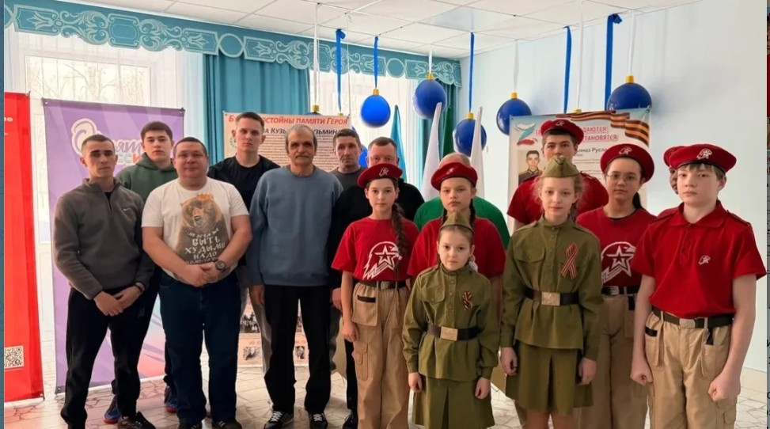

- В Молькеевской основной общеобразовательной школе состоялась встреча учащихся с участником специальной военной операции Зайцевым Борисом Гуртевичем, выпускником нашей школы. Борис Гурьевич рассказал о своей службе в зоне СВО, о наградах и ранениях, об испытаниях, с которыми приходится сталкиваться каждый день. Зайцев Б.Г. сообщил о качествах характера, которые так необходимы каждому воину в зоне СВО. Это храбрость, отвага, умение не поддаваться панике. Огромную роль играет физическая подготовка защитника, потому что приходится преодолевать большие трудности, чтобы выполнить поставленную боевую задачу. Встреча проходила в формате живой беседы. Школьники слушали очень внимательно и задавали интересующие их вопросы. Борис Гурьевич искренне отвечал на вопросы, а учащиеся, затаив дыхание, ловили каждое слово участника СВО. В завершении встречи он дал советы подросткам: хорошо учиться и заниматься спортом, вырабатывать в себе сильный характер и умение ставить цель и достигать её. Огромное спасибо участнику СВО Зайцеву Борису Гурьевичу за доверительный и искренний разговор со школьниками. Такие встречи являются настоящими Уроками мужества и патриотизма и очень важны для воспитания подрастающего поколения. Они позволяют учащимся встретиться с настоящим героем и узнать, что такое мужество и героизм не по учебникам, а из первых уст. Традиция проведения таких наиважнейших встреч учащихся школы с участниками СВО будет продолжена.

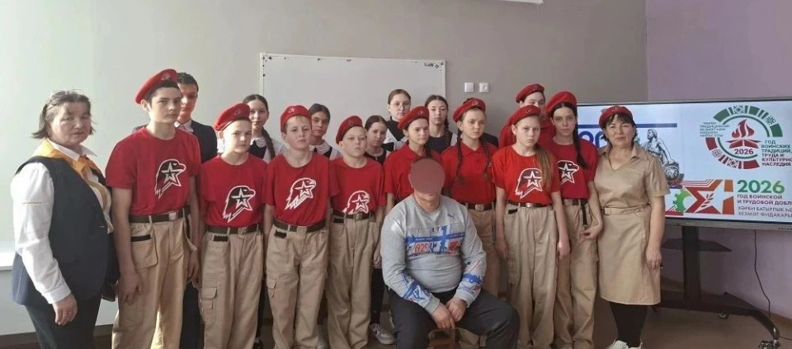

- 1.Дорогие наши папы, мужчины, наши храбрые и отважные защитники! Поздравляем вас с Днем защитника Отечества! Дорогие, родные, спасибо вам за смелость, ответственность и надежность. Желаем вам, крепкого здоровья, удачи во всём. https://max.ru/c/-69534129752578/AZyOcshKCyw - МБОУ «Кулангинская ООШ».
2.https://max.ru/c/-69534129752578/AZyFlAYbZSw - МБОУ «Молькеевская ООШ».
3. Поздравление учителей ветеранов труда и ВС и Днем Защитника Отечества. МБОУ «Старотябердинская СОШ» Отряд им. Героя Советского Союза М.К.Кузьмина.

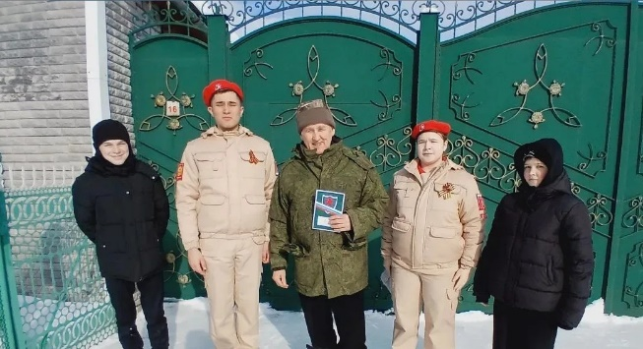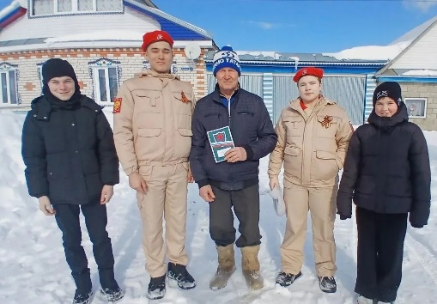

- 24 февраля 2026 года в стенах Чутеевской школы прошел особенный "Парламентский урок", который ярко отразил актуальные цели и ценности текущего года. Мероприятие было посвящено Году народного единства в России и Году воинской и трудовой доблести в Татарстане, став площадкой для важного диалога между школьниками и представителями власти. Почетными гостями урока стали: Загидуллина Эльвира Хасбатулловна, заместитель главы Кайбицкого района. Ахметшина Гульнур Зуфаровна, глава Чутеевского сельского поселения. Их участие подчеркнуло значение воспитания подрастающего поколения в духе патриотизма, гражданской ответственности и уважения к истории родного края и страны. Вел урок учитель истории и обществознания Ловкин Геннадий Петрович. Ему удалось виртуозно интегрировать темы парламентской деятельности и гражданской активности с ключевыми посылами объявленных годов. Геннадий Петрович с увлечением рассказал ученикам о том, как народное единство служит прочным основанием для развития государства, а воинская и трудовая доблесть татарстанцев – яркие примеры самоотверженности, героизма и преданности своей земле, которые являются предметом особой гордости. Ученики школы активно включились в обсуждение, задавая продуманные вопросы – как о парламентских механизмах, так и о примерах героических поступков и трудовых свершений, прославивших Татарстан. Старшеклассники выразили искренний интерес к тому, как каждый из них может внести свой вклад в укрепление единства страны, сохранение памяти о героическом прошлом и развитие своего региона. "Парламентский урок-2026" в Чутеевской школе стал не просто познавательным занятием, но и важным воспитательным событием, воспитывающим в учениках чувство гордости за свою страну и республику, понимание ценностей единства, доблести и ответственности. Такие мероприятия закладывают прочный фундамент для формирования активных и неравнодушных граждан.

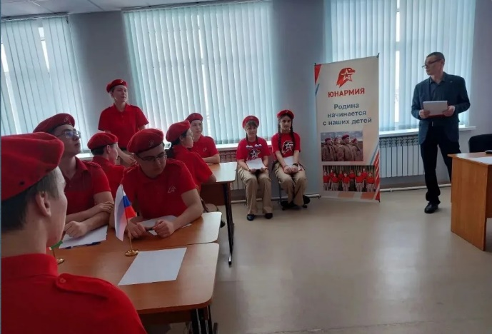

- В канун Дня защитника Отечества юнармейцы нашей школы познакомились с альбомом " Современный солдат". В него включены солдаты, наши односельчане, выпускники нашей школы, служившие с 2010 по 2026 год

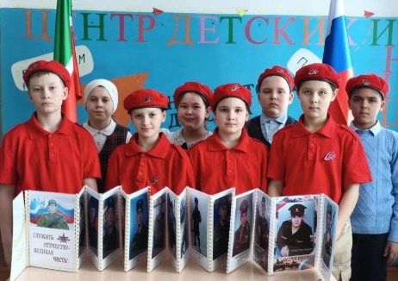

- Проект "Семейные реликвии оживают", посвященный командиру взвода младшему лейтенанту Кротову Эдуарду Алексеевичу.

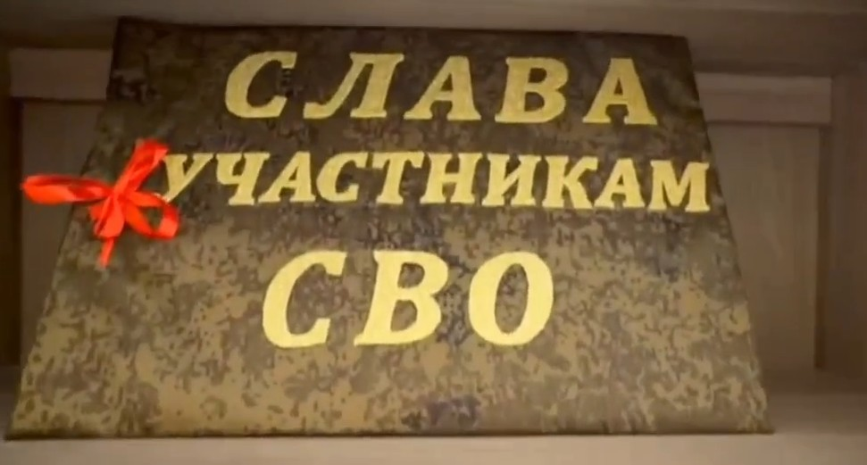

https://max.ru/c/-69534129752578/AZyDc2RHCyw СТ.Т
- Посещение музея Кайбицкого края. Для ребят было проведено познавательное мероприятие "Казанский обвод: незабытый подвиг народа"

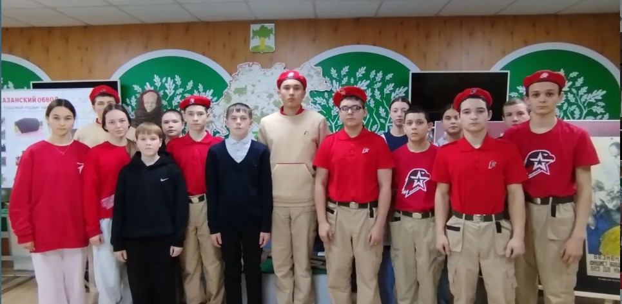

- Акция "Дорога к обелиску"

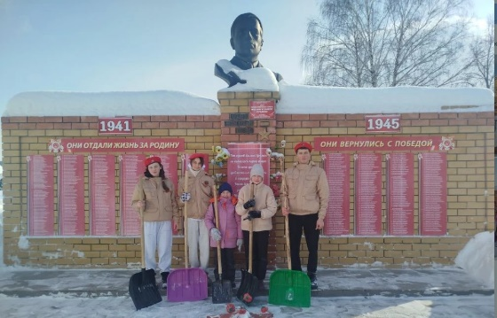

- 1.https://max.ru/c/-69534129752578/AZyAjv9aCyw - «Зарница». МБОУ «Старотябердинская СОШ»
- 2.https://max.ru/c/-69534129752578/AZyApTp7aa8 - «Зарница». МБОУ «Хозесановская СОШ»
- 20 февраля в школе прошла военно-спортивная игра «Зарница» для обучающихся 4-9 классов. «Зарница» — это одно из средств военно-патриотического воспитания учащихся, которое дарит ребятам бурю эмоций и формирует навыки начальной военной подготовки.
В силе, ловкости, быстроте соревновались ученики 4-9 классы
https://max.ru/c/-69534129752578/AZx-CYcbCyw - МБОУ «Муралинская ООШ»

- 20 февраля - день рождения Зины Портновой, Почётного члена юнармейского отряда имени полного кавалера ордена Славы И. П. Субботина МБОУ '' Ульянковская ООШ ''. Для юнармейцев и учащихся школы был проведён Урок Мужества - '' Память через Время''. Зина Портнова известна как одна из самых юных и отважных партизан, сражавшихся против немецко-фашистских захватчиков на оккупированной территории Белоруссии. Зина Портнова, её подвиги и героизм, навсегда останутся в памяти людей. Эта молодая девушка, будучи ещё совсем подростком, присоединилась к партизанскому отряду и отважно сражались наравне со взрослыми бойцами. Когда она была схвачена немцами, то не сдалась, выдержала все пытки фашистов. Она приняла смерть достойно, показав, насколько несгибаем русский народ. Юнармейцы и учащиеся школы почтили минутой молчания память Зины Портновой.

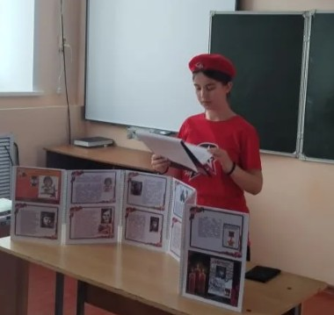

https://max.ru/c/-69534129752578/AZyAU6_3OEU - МБОУ «Ульянковская ООШ».

- «Дорога к Обелиску»: помним о героях не только в праздники
Юнармейцы отряда имени Е.Г. Тутаева доказали, что память о предках — это не просто слова, а ежедневный труд. Сегодня ребята приняли участие в патриотической акции «Дорога к Обелиску».
Вооружившись лопатами, они расчистили снежные заносы на тропинке, ведущей к памятнику. Теперь путь к мемориалу свободен, и каждый житель сможет подойти, чтобы возложить цветы и поклониться подвигу героев.
Для юнармейцев имя Е.Г. Тутаева — не просто название отряда, а символ доблести, и они стараются быть достойными этой чести своими делами. Чистота вокруг обелиска — это наш общий знак уважения к истории.
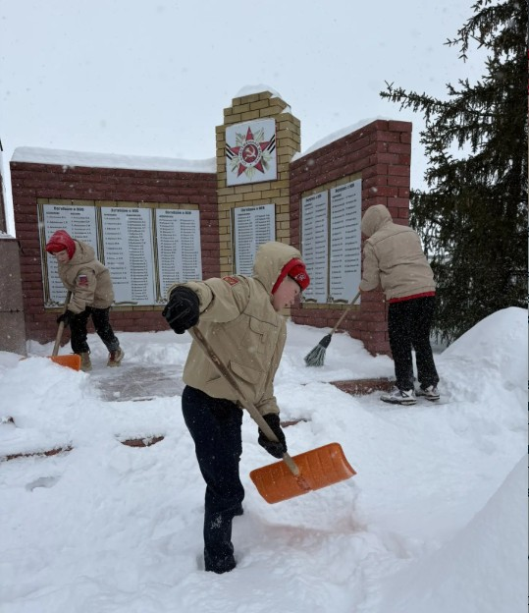

https://max.ru/c/-69534129752578/AZx7iX81Cyw.

- https://max.ru/c/-69534129752578/AZx7Uwl6Cyw - их именами названа улица нашего села. МБОУ «Бурундуковская ООШ».
- Встреча поколений.

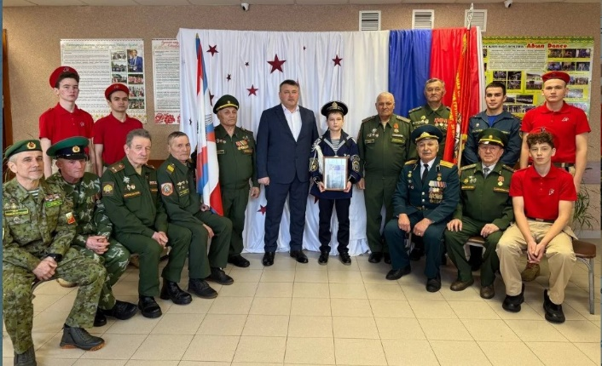

https://i.oneme.ru/i?r=BTE2sh_eZW7g8kugOdIm2Not-j1ltXYr4IglmbYPNEbBBung4hIKFkP8e8oeAx62_Lk

Начальник штаба МО ВВПОД “Юнармия” Р.Д. Насибуллина.

